С сайта: https://75.rospotrebnadzor.ru

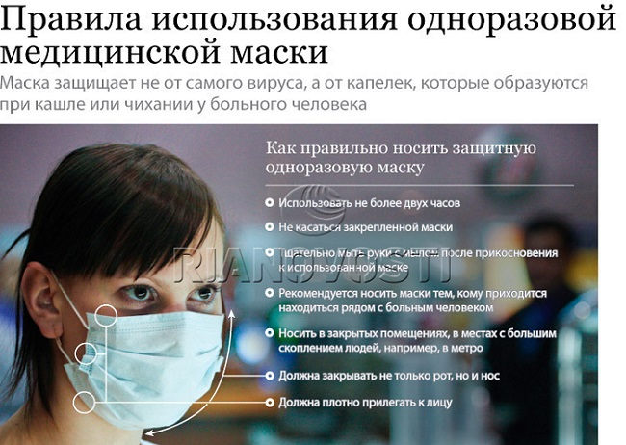

Как правильно носить защитную одноразовую маску:
-носить в закрытых помещениях, в местах скопления людей (на улице маска не нужна), рекомендуется носить маски тем, кому приходится находиться рядом с больным человеком
- использовать не более 2-х часов
-не касаться закрепленной маски руками
-тщательно мыть руки с мылом после прикосновения к использованной маске
-должна закрывать не только рот, но и нос
-должна плотно прилегать к лицу

